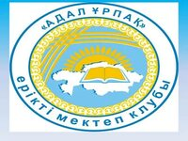
«№9 жалпы білім беретін мектебі» КММ
«АдалҰрпақ» еріктілер клубының қатарына cалтанатты қабылдау мектепішілік слеті
АҚПАРАТ

2021 жылдың 19 қазанында №9 жалпы білім беретін мектебінде «Адал ұрпақ» ерікті мектеп клубының қатарына оқушыларды қабылдау кеші болып өтті. Рухани адамгершілік және азаматтық - патриоттық тәрбиелеу контекстінде,сыбайлас жемқорлыққа қарсы мәдениетті қалыптастыру бағдарламасымен бекітілген модельді іс - шаралар жоспарына сәйкес«Адал ұрпақ» ерікті мектеп клубы құрылып, мектеп басшысы тарапынан бекітілді. Клубқа мүше оқушылардың тізімі, жұмыс жоспары, «Парасатты азамат» бұрышы жасақталды. «Адал ұрпақ» - өскелең ұрпақты жоғары рухани-адамгершілік құндылықтар,гуманистік, толеранттылықпен демократиялық ұстанымдарға негізделген қазақстандық патриотизм рухын қалыптастыратын ұйым.

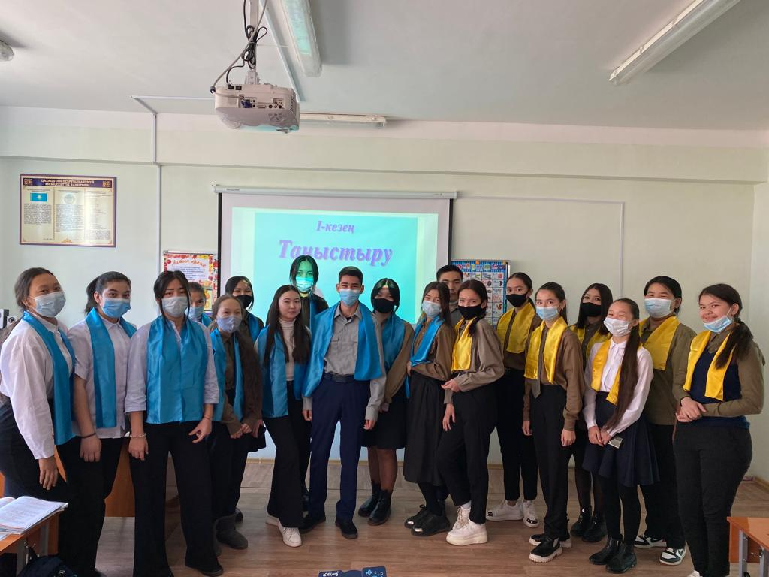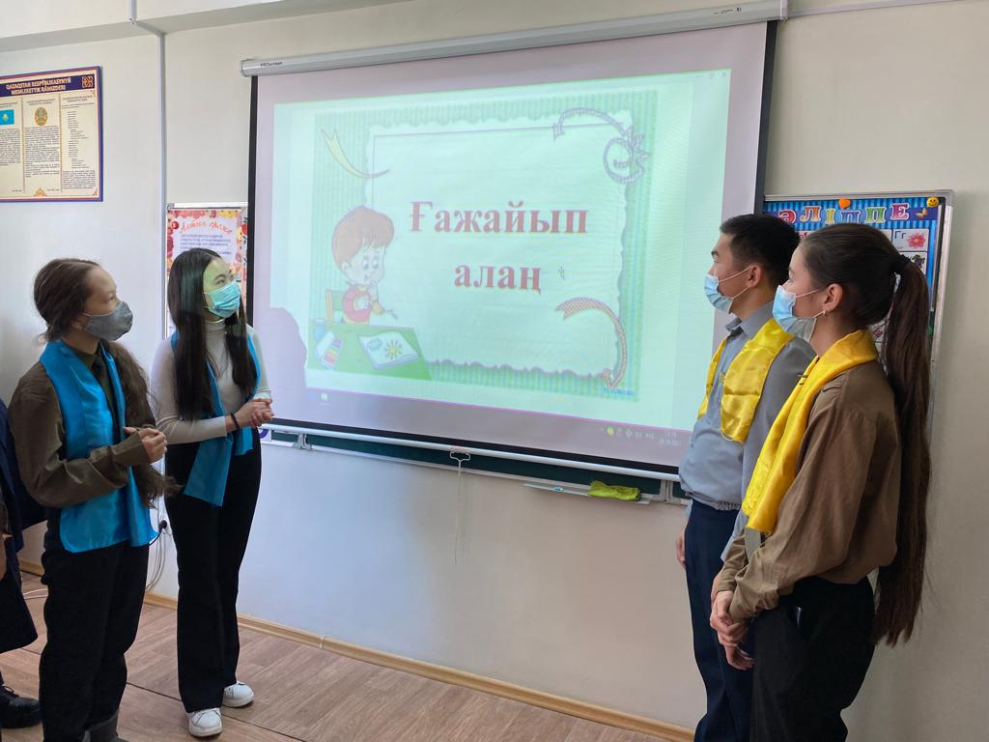
Клуб мүшелігіне қабылдану мақсатында,8-10 сынып оқушылары 2 топқа бөлініп сайысқа түсті.Өздерінің білімділік,ұйымшылдық қабілеттерімен көзге түскен «Самғау»тобы жеңіске жетіп,клубқа мүшелік етті. «Адал ұрпақ» еріктілер клубының жетекшісі ретінде Әбжапар Ақерке тағайындалды.
Клуб үш секция бойынша жұмыс жасауды мақсат етуде:
- Сыбайлас жемқорлыққа қарсы білім;
- Ақпарат және шығармашылық;
- Мәдени іс-шаралар бағытында;
«Адал ұрпақ» ерікті мектеп клубы,жоспарына сәйкес жасөспірімдердің арасында жиі жол берілетін әкімшілік құқық бұзушылықтар мен қылмыстардың алдын алу және ол әрекеттер үшін қандай
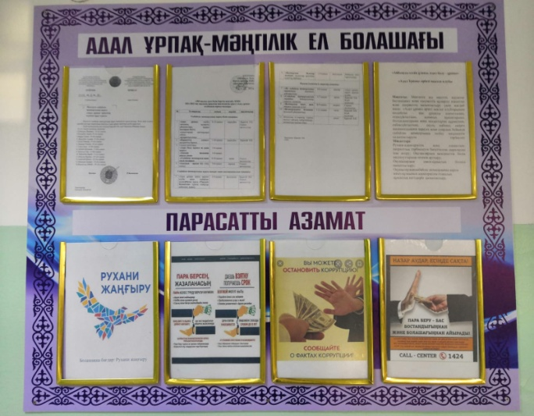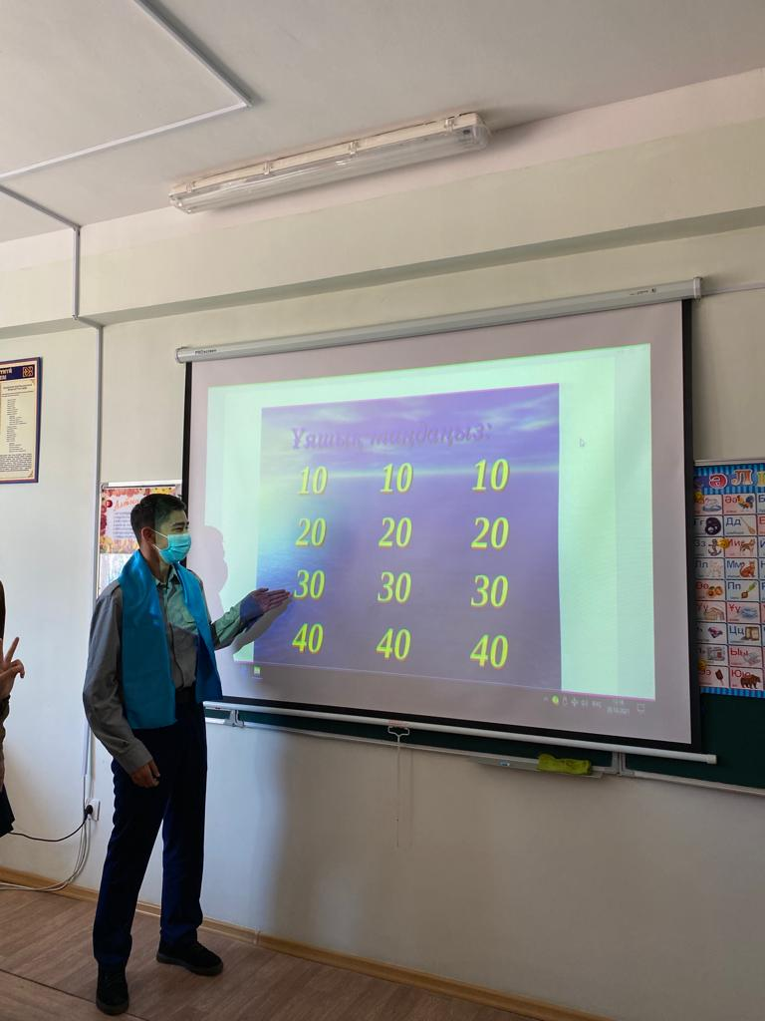
жауапкершілікке тартылатындарын,кәмелетке толмағандар арасында түсіндіру мақсатында өз жұмыстарын бастады.

Орындаған:Аманкулова М.Н
77455

